Tré

Björg Vigfúsína Kjartansdóttir 2004

Halló ég heiti Reynir og er reynitré.

Ég á heima í fallegum garði, þar sem er mikið af trjám.
Sjáðu svona eru laufblöðin á trénu mínu.
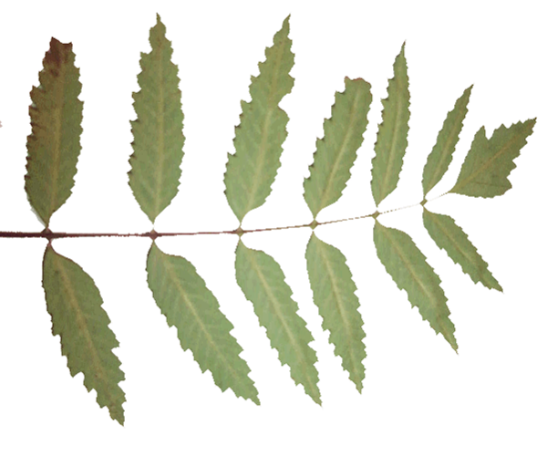

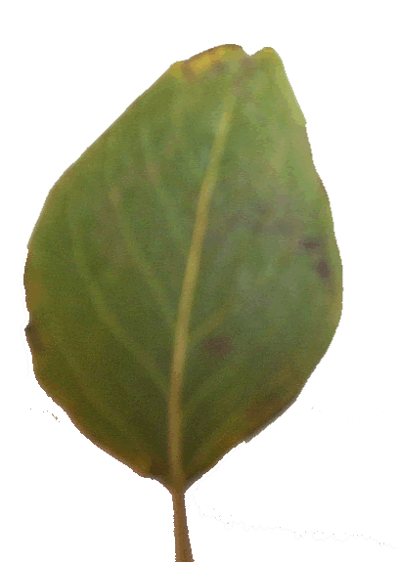
Við hliðina á mér í garðinum er ein risastór ösp sem heitir Ösp hún er skemmtileg trjástelpa. Hún er mjög há þess vegna sér hún svo langt og kann því margar skemmtilegar sögur. Svona eru laufblöðin hennar

Við hliðina á Ösp er birkitré sem heitir Birkir. Það er íslenskt tré. Hann Birkir er algjör brandarakarl. Hann segir okkur margar skemmtilegar skrýtlur.
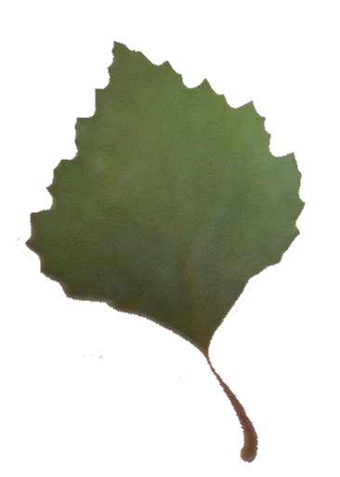
Þetta er laufblaðið hans.

Næst kemur tré sem heitir gullregn. Við köllum það tré Gullu. Hún blómstrar svo fallegum blómum á sumrin.
Það er alveg eins og blómunum rigni niður af krónunni hennar. Veistu hvað er króna á tré? Það er ekki peningur...

Allar greinarnar saman komnar með öllum laufblöðunum er krónan.
Hérna sérðu laufblöðin á gullregninu.

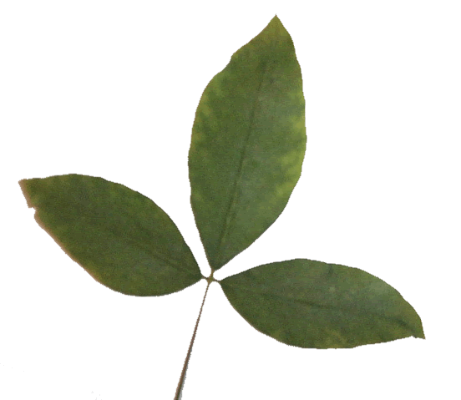

Það er ein tegund af tré til viðbótar í garðinum okkar.
Það er barrtré sem er blágreni. Við köllum það Bláma. Laufin á barrtrénu er allt öðru vísi en okkar það er eins og litlar nálar. Nálarnar eru kallaðar barr. Barrtréð er alltaf grænt líka á veturna.

Einu sinni þegar það var mikið rok í sumar fórum við allt í einu að rífast um hvaða tré væri elst. Öspin var alveg viss um að hún væri elst af því að hún var hæðst af okkur öllum. Birkitréð vissi að það var yngst því að þegar það kom í garðinn til okkar var það agnarlítið en við öll hin vorum orðin stór.
Þannig að Birkir var ekkert að taka þátt í rifrildinu. Við hin vorum farin að rífast alveg ferlega mikið þegar hann gargaði allt í einu:

“Hættið að rífast”.
“Ég þoli þetta ekki lengur”.

“Ég veit um gott ráð til að komast að því hvað þið eruð gömul”.

“Við fáum Þröst
þrastarunga til að telja hringina í sárunum eftir klippurnar frá því í vor.
Það er hægt að telja hvað við erum gömul með því að telja hringina. Þið sjáið að það eru dökkar rendur og síðan ljósir rendur”.

“Rendurnar eru árhringir. Ljósa röndin kemur á sumrin en dökka röndin kemur á haustin áður en tréð hættir að vaxa. Þetta gerist á hverju ári. Á veturna leggjumst við í dvala
Þess vegna er ein ljós rönd og ein dökk rönd eitt ár”.

Þau drifu sig nú og kölluðu öll á Þröst en hann heyrði ekkert í þeim fyrir rokinu.
Þau ákváðu því að biðja Þröst um að hjálpa sér með þetta seinna.

Það varð vandræðaleg þögn hjá okkur.

Okkur fannst frekar vandræðalegt að hafa farið að rífast yfir þessu smá atriði. Það skiptir ekki máli hver er elstur. Það sem skiptir máli er að öllum líði vel.

Okkur líður einmitt öllum vel af
því að það var nýbúið að rigna og ræturnar okkar voru svo
duglegar að draga til sín næringu upp úr jörðinni. Rótin sem er með rótarhár sér um að sjúga næringuna úr jörðinni.

Öll trén þurfa að drekka mikið af vatni til að líða vel.
Ræturnar draga ekki bara næringu til sín heldur passa að trén fjúki ekki. Ræturnar halda trjánum föstum og uppréttum.

Öll trén hafa stofn.

Utan um tréð er börkur. Innan í honum er tréð sjálft eða viðurinn.

Hlutverk barkarins er að verja tréð fyrir sólinni, vindinum, frostinu og rigningunni.
Þið hafið séð þegar greinarnar eru klipptar af trjánum til að snyrta það, þá lekur vökvi úr sárinu þar sem klippt var.

Gulla var orðin leið á hvað allt var vandræðalegt og bað Ösp um að segja þeim frá hvernig laufblöðin þeirra vinna.
Ösp sagði já, sjáum nú til.
Hvernig er best að byrja?
Ég get byrjað á því að segja ykkur að laufblöðin eru alveg ómissandi.

Lauflöðin færa okkur orku úr loftinu úr efni sem heitir koltvíoxíð.

Laufblöðin búa líka til súrefni fyrir mannfólkið og allt lífið á jörðinni. Ef við höfum ekkert súrefni á jörðinni þá getum við ekki lifað.

Á meðan Ösp var að segja hinum trjánum allt um laufblöðin og æðarnar í þeim settist Þröstur, þrastarungi á eina greinina hjá Reyni og fór að syngja. Birkir tók fyrst eftir honum og kallaði til hans: “Þröstur,
ert þú til í að telja hvað það eru margir árhringir í sárunum eftir trjágreinarnar hjá okkur svo við vitum hvað við erum gömul”?

Þröstur var dágóða stund að telja. Hann byrjaði að telja hjá Reyni og komst að því að hann er 32 ára, Ösp er 27 ára, Birkir er 12 ára, Blámi er 13 ára og Gulla er 37 ára. Hún er því elst af þeim öllum.
Hvað ætli þau séu gömul samtals?

